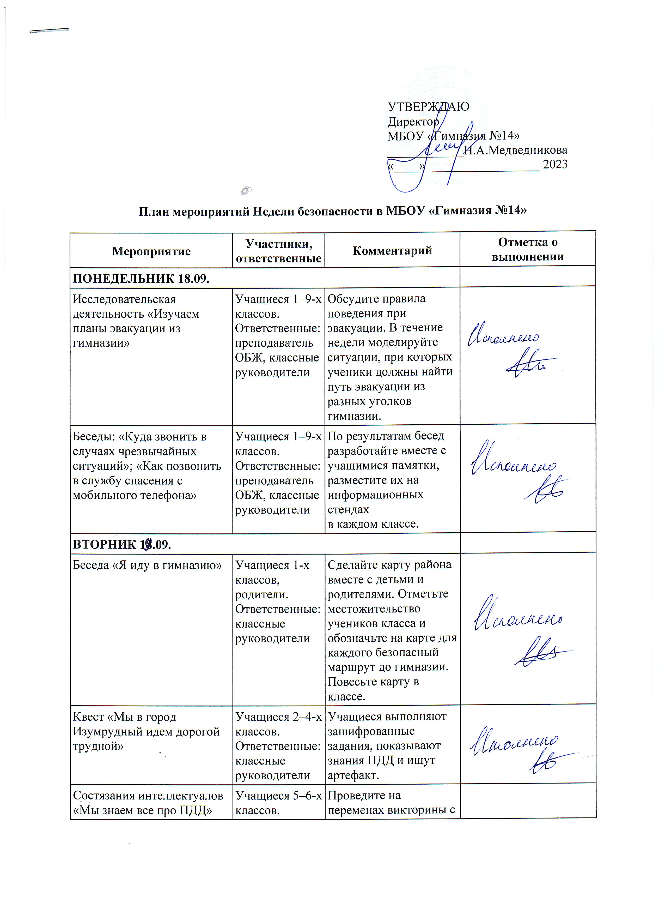
УТВЕРЖДАЮ
Директор
МБОУ «Гимназия №14» ____________Н.А.Медведникова
«____» _________________ 2023
План мероприятий Недели безопасности в МБОУ «Гимназия №14»

Мероприятие | Участники, ответственные | Комментарий | Отметка о выполнении
ПОНЕДЕЛЬНИК 18.09.
Исследовательская деятельность «Изучаем планы эвакуации из гимназии» | Учащиеся 1–9-х классов.  Ответственные: преподаватель ОБЖ, классные руководители | Обсудите правила поведения при эвакуации. В течение недели моделируйте ситуации, при которых ученики должны найти путь эвакуации из разных уголков гимназии.
Беседы: «Куда звонить в случаях чрезвычайных ситуаций»; «Как позвонить  в службу спасения с мобильного телефона» | Учащиеся 1–9-х классов.  Ответственные: преподаватель ОБЖ, классные руководители | По результатам бесед разработайте вместе с учащимися памятки, разместите их на информационных стендах  в каждом классе.
ВТОРНИК 18.09.
Беседа «Я иду в гимназию» | Учащиеся 1-х классов, родители.  Ответственные: классные руководители | Сделайте карту района вместе с детьми и родителями. Отметьте местожительство учеников класса и обозначьте на карте для каждого безопасный маршрут до гимназии. Повесьте карту в классе.
Квест «Мы в город Изумрудный идем дорогой трудной» | Учащиеся 2–4-х классов.  Ответственные: классные руководители | Учащиеся выполняют зашифрованные задания, показывают знания ПДД и ищут артефакт.
Состязания интеллектуалов «Мы знаем все про ПДД» | Учащиеся 5–6-х классов.  Ответственные: классные руководители, учитель физкультуры | Проведите на переменах викторины с кроссвордами и ребусами  на знание правил ПДД.
Занятие с элементами тренинга «Подросток за рулем» | Учащиеся 7–8-х классов, инспектор ГИБДД, родители.  Ответственные: классные руководители, педагог-психолог | Цель: дать возможность подросткам осознать, насколько они готовы взять ответственность за свою и чужую жизнь, сев за руль скутера или мотоцикла
Круглый стол «Опасные увлечения» | Учащиеся 7–9-х классов, родители.  Ответственные: заместитель руководителя по ВР, классные руководители, педагог-психолог | Обсудите, что привлекает детей  в зацепинге, паркуре, руферстве, экстремальном сэлфи и что при этом чувствуют родители. Мероприятие можно также провести в форме устного журнала
СРЕДА 18.09.
Классные часы, мастер-классы по противопожарной безопасности: «Как поступить, когда обнаружил пожар»; «Правила поведения при пожаре»; «Как  и какими средствами защиты пользоваться при пожаре»; «Как оказать первую помощь пострадавшему». Тренировочная эвакуация из школы «Внимание, пожар!» | Учащиеся 1–9-х классов, педагогический коллектив. Ответственные: администрация, преподаватель ОБЖ, медицинский работник, классные руководители | Отработайте практические навыки учащихся, которые могут пригодиться им в случае пожара. Отдельные мастер-классы предложите провести самим учащимся.
ЧЕТВЕРГ 18.09.
Занятие с элементами тренинга «Как обезопасить себя на улице. Даем отпор незнакомцам и мошенникам» | Учащиеся 1–6-х классов.  Ответственные: классные руководители, педагог-психолог, социальный педагог | Поговорите с учащимися о мерах безопасности в подъезде, при общении с незнакомыми людьми, об уловках, к которым прибегают мошенники, чтобы попасть в квартиру
Беседа, мастер-класс: «Как обезопасить себя на улице в вечернее время»; «Эффективные приемы самозащиты» | Учащиеся 7–9-х классов.  Ответственные: учитель физкультуры, преподаватель ОБЖ, педагог-психолог | Пригласите инструктора  по самообороне, родителей, которые владеют боевыми искусствами и могут показать учащимся простейшие приемы самозащиты
ПЯТНИЦА 18.09.
Беседы, устные журналы, круглые столы, мини-тренинги по теме «Что делать  в чрезвычайных ситуациях: при терактах, природных катаклизмах (ураган, гроза)» | Учащиеся 1–9-х классов.  Ответственные: преподаватель ОБЖ, педагог-психолог, социальный педагог, медицинский работник | Поговорите с учениками о том, какие личностные ресурсы, качества, навыки необходимы, чтобы выжить в чрезвычайных ситуациях, и как их выработать
В ТЕЧЕНИЕ НЕДЕЛИ
Тематические уроки окружающего мира, географии, биологии, химии, физики, технологии, физкультуры, например: «Как ориентироваться на местности»; «Мастер-класс «Фликер своими руками»; «Заблудился в лесу. Как сохранить тепло, очистить воду для питья, организовать ночлег» | Учащиеся 1–9-х классов.  Ответственные: учителя-предметники | Покажите учащимся, какие знания  и умения по школьным предметам пригодятся в чрезвычайных ситуациях. Вместе с детьми разработайте по каждому предмету информационную базу «Как обезопасить свою жизнь и выжить  в чрезвычайной ситуации. Знания, умения и навыки. Советы  и рекомендации»
Консультации: «Как научить ребенка говорить „Нет!“ незнакомцам»; «Как научить ребенка безопасному поведению»; «Безопасный Интернет»; «Как общаться  с детьми» | Педагоги, родители. Ответственные: заместитель руководителя по ВР, педагог-психолог, социальный педагог | Темы формулируйте в зависимости от актуальных запросов. По каждой теме специалисты разрабатывают памятки, раздают родителям, педагогам, размещают на сайте школы и личных страницах
Конкурсы памяток (например,  от родителей), рисунков, плакатов, коллажей | Учащиеся 1–9-х классов, педагоги, родители | Выставки оформите в фойе школы. Темы могут быть общими («Опасности вокруг нас», «Будни МЧС») и частными, например «Правила безопасного поведения  в школе» – плакаты-памятки учеников 5-го класса для первоклассников

